# Php基础2

### Php GD库

### 图片水印

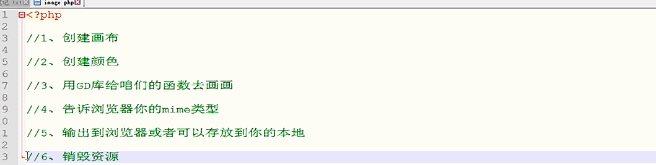

### 简单的线

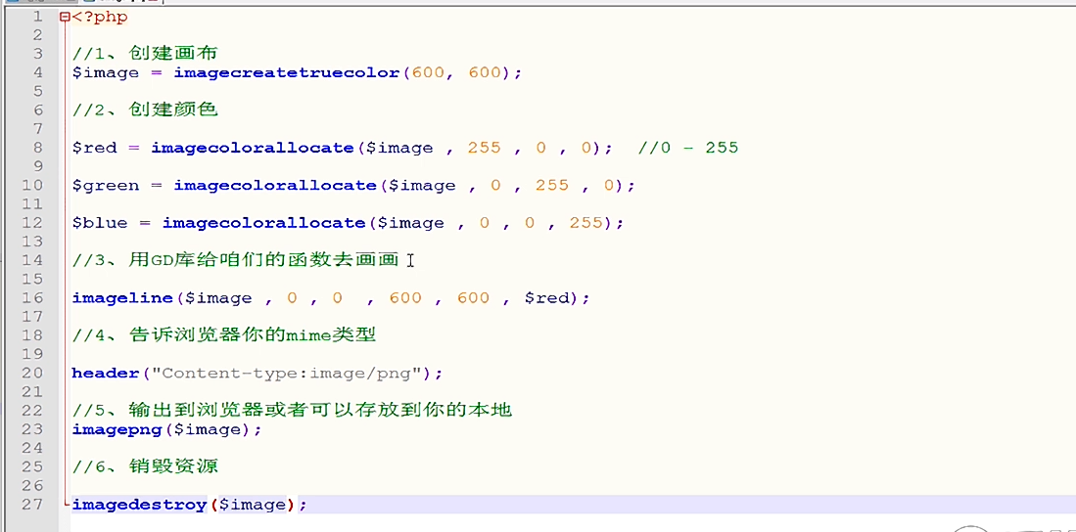

### 圆形、矩形

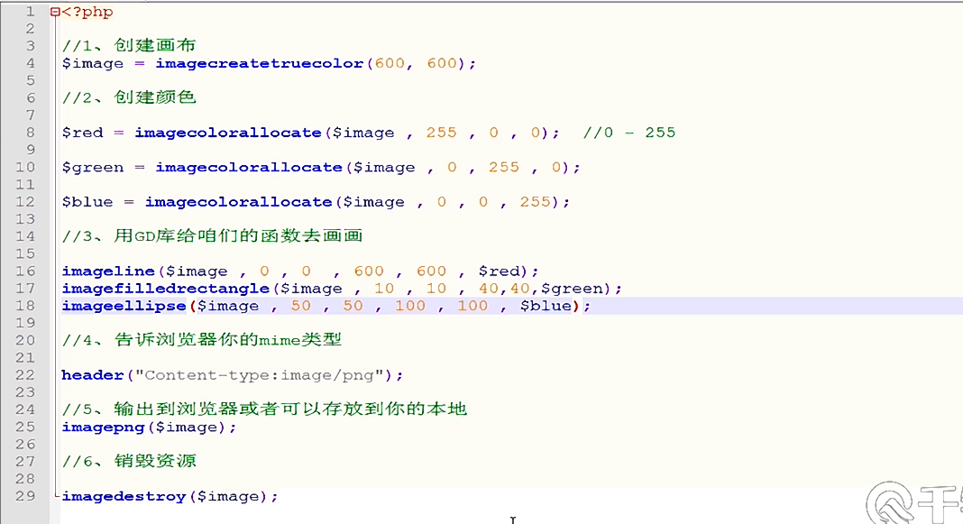

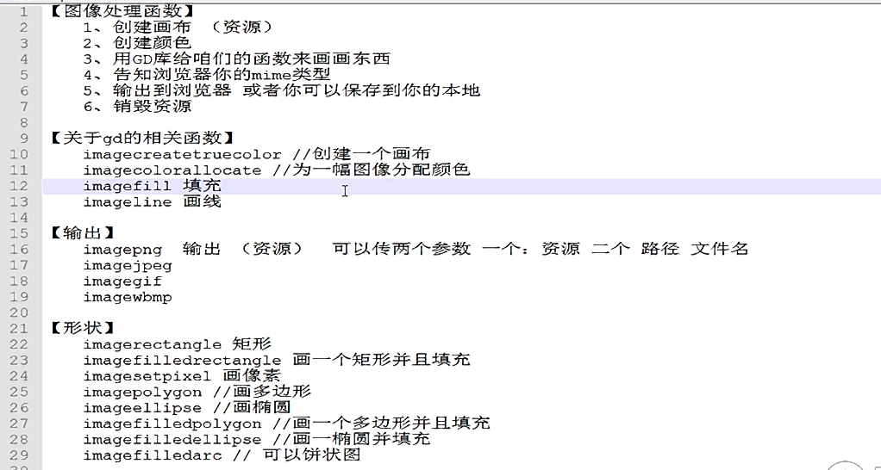

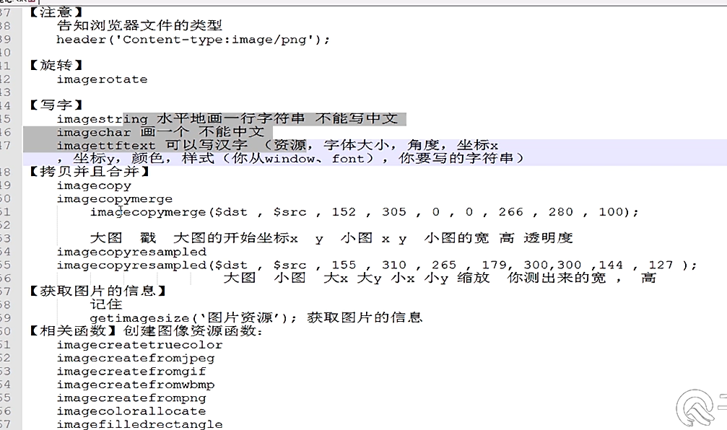

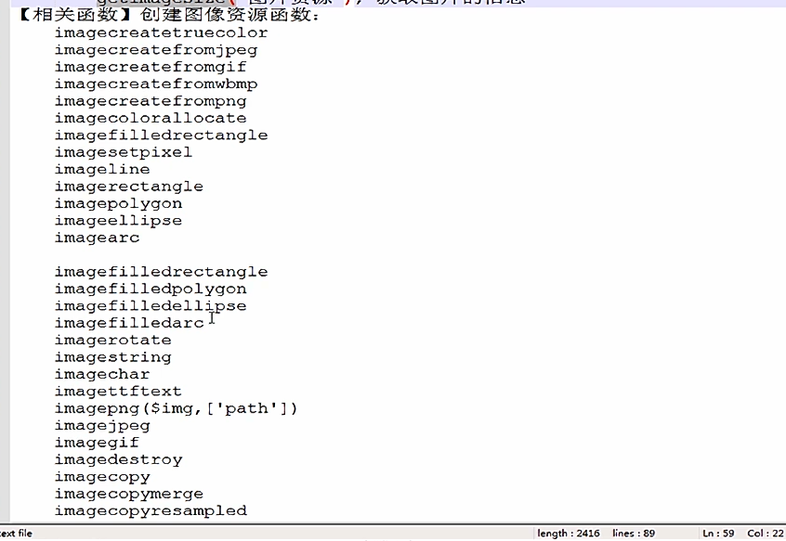

### List函数的用法

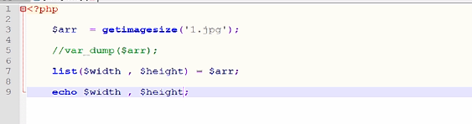

### 把一张图片贴到另一张图片上去作为水印使用

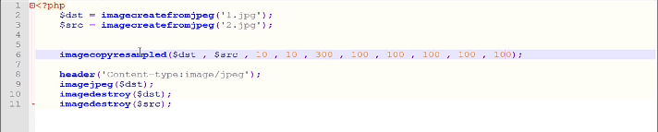

### 使用GD库来制作验证码

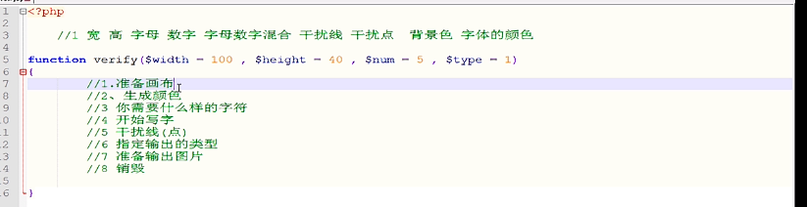

### 随机打乱字符串函数 ： str_shuffle(‘abcdefg’);

### 截取出a--z的五个随机字符串

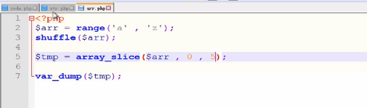

### 数组变成字符串



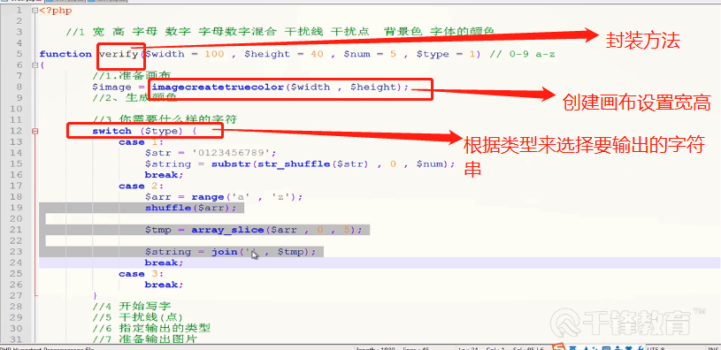

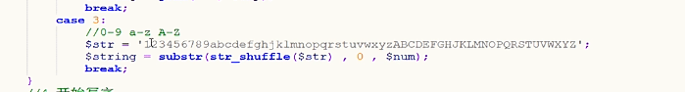



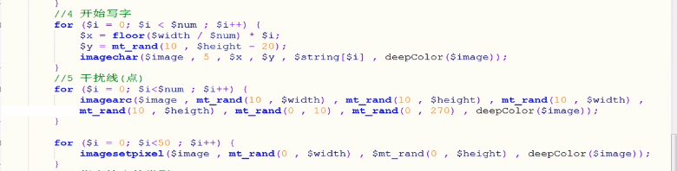

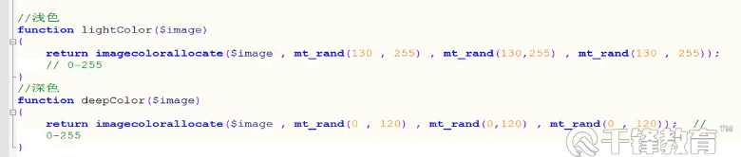

### 封装水印函数

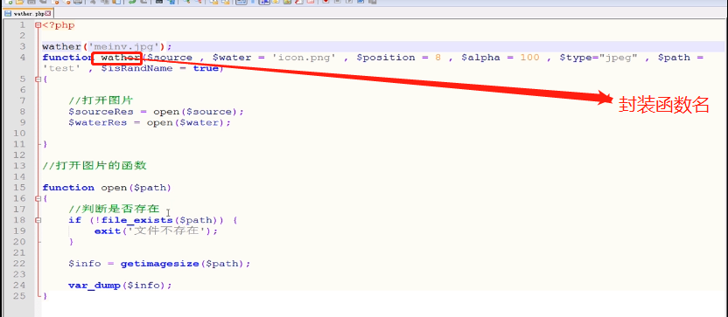

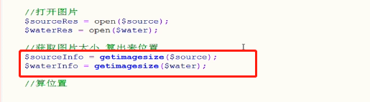

### 通过数字传递的值来计算类型

